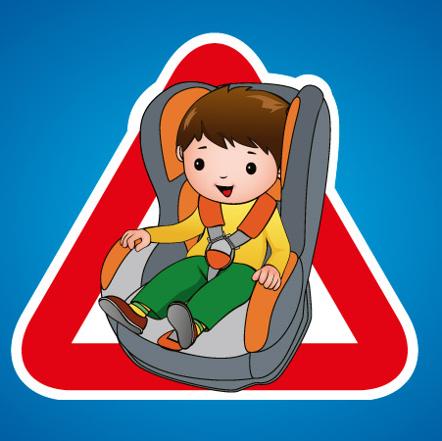 | Внесены поправки в правила перевозки детей-пассажиров  в салонах транспортных средств  Подписано постановление Правительства Российской Федерации, вносящее изменения в Правила дорожного движения в части применения детских удерживающих устройств при перевозке детей-пассажиров в салонах транспортных средств. Продолжение правового регулирования правил перевозки детей в транспортных средствах обусловлено высоким уровнем аварийности с участием несовершеннолетних участников дорожного движения.
В прошлом году в стране произошло 2 142 ДТП с участием детей в возрасте до 12 лет, в которых 94 ребенка погибли, 2 404 были ранены. При этом показатель смертности среди несовершеннолетних, связанной с нарушением правил использования детских удерживающих устройств и ремней безопасности, увеличился почти на половину (+47,4%). В 2016 году выявлено 780 949 фактов нарушения правил перевозки детей, за период январь – май 2017 года – 325 203 таких фактов.
Теперь пункт 22.9 ПДД РФ изложен в следующей редакции: «22.9. Перевозка детей в возрасте младше 7 лет в легковом автомобиле и кабине грузового автомобиля, конструкцией которых предусмотрены ремни безопасности, должна осуществляться с использованием детских удерживающих систем (устройств), соответствующих весу и росту ребенка.
Перевозка детей в возрасте от 7 до 11 лет (включительно) в легковом автомобиле и кабине грузового автомобиля, конструкцией которых предусмотрены ремни безопасности, должна осуществляться с использованием детских удерживающих систем (устройств), соответствующих весу и росту ребенка, или с использованием ремней безопасности, а на переднем сиденье легкового автомобиля – только с использованием детских удерживающих систем (устройств), соответствующих весу и росту ребенка. Запрещается перевозить детей в возрасте младше 12 лет на заднем сиденье мотоцикла».
Согласно внесенным изменениям, установлено безальтернативное использование детских удерживающих устройств для перевозки детей в возрасте младше 7 лет, а также использование таких устройств либо ремней безопасности, предусмотренных конструкцией транспортного средства, для перевозки детей в возрасте от 7 до 11 лет включительно. Госавтоинспекция МВД России отмечает, что эффективность использования детских удерживающих устройств подтверждена многочисленными исследованиями. В частности, такие устройства позволяют на 80% снизить риск травмирования детей в возрасте до 4 лет, а детей в возрасте от 5 до 9 лет – на 52%.

Внесены поправки в правила перевозки детей-пассажиров в салонах транспортных средств
Новая редакция закона предусматривает альтернативу для детей в возрасте от 7 до 12 лет – либо детское автокресло, либо ремень безопасности. Вместе с тем, из соображений безопасности Госавтоинспекция все же рекомендует перевозить детей в детском удерживающем устройстве даже после достижения ими 7-летнего возраста. Безусловно, здесь также могут быть исключения, когда будет оправданным использование не детского автокресла, а штатных ремней безопасности. Например, когда ребенок по своим физическим данным «перерос» ростовые и весовые параметры, на которые рассчитаны автокресла, а также когда речь идет о перевозке ребенка-инвалида, больного ребенка в лечебное учреждение, перевозке ребенка попутным транспортом в удаленных районах и сельской местности, в неблагоприятных погодных условиях. Необходимо также принимать во внимание ситуации, когда конструкция транспортного средства не позволяет разместить требуемое количество детских удерживающих устройств.
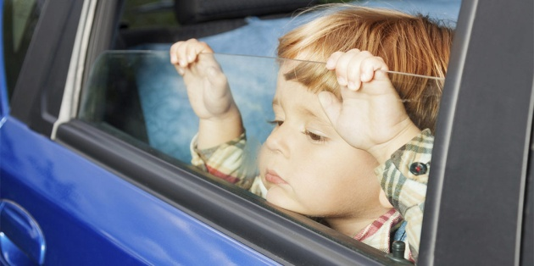 | Также данным постановлением Правительства устанавливается запрет на оставление в транспортном средстве на время его стоянки детей дошкольного возраста без совершеннолетнего лица. Предлагаемая новелла будет способствовать предотвращению возможности оставления детей в опасности, связанной с перегреванием, тепловым ударом, переохлаждением, испугом. Эта норма также поможет избежать ситуации, когда транспортное средство с оставленными без присмотра детьми в салоне приходит в движение, и таким образом жизни детей подвергаются серьезной опасности.
Уважаемые родители, ПОМНИТЕ!  Применение детских удерживающих устройств является важнейшим условием для обеспечения безопасности детей-пассажиров, снижения риска получения травм, в том числе не совместимых с жизнью, в случае дорожно-транспортного происшествия. |  | 